|  |  |  |  |
| --- | --- | --- | --- |
| **E. E. JOÃO BAPTISTA TEIXEIRA** | | | |
| **ROTEIRO DE ESTUDO – 2° BIMESTRE / 2020** | | | |
| **Professora:** Joel | | **Disciplina:** Tecnologia | |
| **Semana:** 13/07 a 17/07 | **Tempo:** 1 aula | | **Entrega:** 20/07 |
| **Aluno:** | | | **Ano/ Série:** |
| **Conteúdo(s):** Mão na Massa (CMSP – 10 /07) | | | |
| **Material necessário:** Caderno de Tecnologia | | | |
| **Orientação para entrega:** Copiar o cabeçalho, colocar nome e série na folha de atividade. Após terminar, enviar  no meu WhatsApp até o dia **20/07.** | | | |

MÃO NA MASSA - PEBOLIM

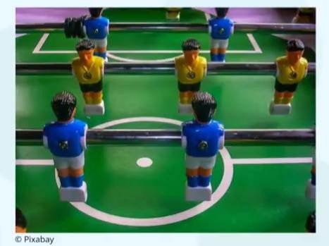

**MATERIAIS**

* Caixa de sapato;
* Cola;
* Palito de churrasco;
* Prendedor de roupa;
* Caneta;
* Régua;
* Papel colorido.

ATENÇÃO: Se você preferir, poderá construir outro objeto ao invés do Pebolim. Por exemplo: Customizar uma roupa; construir um carrinho com materiais recicláveis; objetos com palitos de sorvete, garrafa pet, jornal, papel colorido, tecido, crochê; origami e outros.

Use a sua imaginação.